Der Bauformenkatalog: Kabelsäulen und Kabelbrunnen | Stand: 08.02.2024
Text & Zeichnungen: © Patrice Wijnands
Aufmaße & Zeichnungen ursprünglich von: Klaus Backes (KB), Georg Barth (GB), Martin Büren (MB), Claude Fröhle (CF), Frank Gottschall (FG), Till Kiener (TK), Sascha Kuhnert (SK), Rainer Ourednik (RO), Wojciech Rużewicz (WR), David Stritzinger (DSt), Walter Stutterich (WS), Markus Wergen (MW), Patrice Wijnands (PW),
Regelbaupläne nach Bettinger & Büren „Der Westwall“, Band II, Osnabrück 1990, Zeichnungen von Martin Wolff (*22).
Der Bauformenkatalog von Patrice Wijnands steht unter einer Creative Commons Namensnennung 3.0 Deutschland Lizenz.

Regelbau/Typ: Kabelmerkstein  Baustärke: (keine)  Bauformnr.: 1435  Vorkommen: Westbefestigungen, Ostbefestigungen  Baujahr(e):  Quelle: + (Aufmaß Wijnands)  Zeichnung: © PW | Kabelmerksteinen dienten zur unauffälligen Markierung der Trasse eines Fernsprechkabels, vor Allem zur Störungsbehebung  Die Steine wurden bis zu unterschiedlichen Tiefen eingegraben und ihre Oberfläche deutet die Richtung der Kabel an.  Der erste, linke Stein findet man manchmal in der Oberrheinstellung neben einem Bunker und deutet auf mehrere Kabel hin.  Der Zweite stellt einen geraden Winkel dar, der Dritte eine geradeaus verlaufende Trasse und der letzte Stein einen kleinen Knick in der Trasse. | 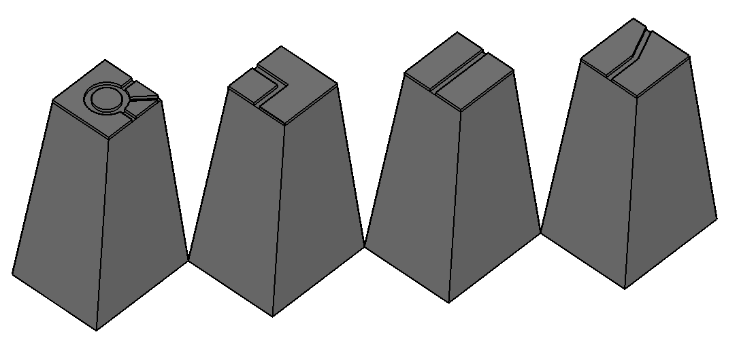

Regelbau/Typ: unbekannt  Kabelsäule Typ unbekannt  Baustärke: (keine)  Bauformnr.: 1428  Vorkommen:  Baujahr(e):  Quelle:  Zeichnung: | Kabelsäulen erfüllen die gleiche Funktion wie Kabelbrunnen: Sie ermöglichen die Prüfung von und den Zugang zu Fernsprechkabeln.  Sie liegen in der Regel mit mehr oder weniger regelmäßigen Zwischenabständen auf Fernsprechkabeln hinter einer Stellung.  Das Konzept könnte noch vor dem Ersten Weltkrieg entworfen worden sein. In den Westbefestigungen findet man sie in Stellungen, die bis 1938 angefangen wurden. Ab dem Limesbauprogramm wurden sie möglicherweise von Kabelbrunnen verdrängt.

Regelbau/Typ: unbekannt  Kabelsäule 150x60 cm  Baustärke: (keine)  Bauformnr.: 1299  Vorkommen: Ostpreußen, Lötzener Seenstellung  Baujahr(e): 1915  Quelle: + (Aufmaß Wijnands nach Rużewicz)  Zeichnung: © PW | Sieht fast genauso aus wie die Kabelsäule "Grösse III", die am Westwall (Oberrheinstellung, Korkerwaldstellung, Bienwaldabschnitt) häufig vorgefunden wird.  Nach Rużewicz 1915 gebaut.  Innenbreite 100 cm.  Abmessungen in der Praxis 147x57 cm.

Regelbau/Typ:  „Kabelsäule Grösse I“  110x65 cm.  Baustärke: (keine)  Bauformnr.: 958  Vorkommen: Ettlinger Riegel, Neckar-Enz-Stellung?  Baujahr(e): 1935  Quelle: + (Aufmaß Wijnands), *631  Zeichnung: © PW | Innenbreite 60 cm.

Regelbau/Typ:  „Kabelsäule Grösse II“  130x65 cm.  Baustärke: (keine)  Bauformnr.: 1211  Vorkommen: Bienwaldabschnitt  Baujahr(e): 1935  Quelle: *631, + (Aufmaß Wijnands)  Zeichnung: © PW | Innenbreite 80 cm.

Regelbau/Typ:  „Kabelsäule Grösse III“  150x65 cm  Baustärke: (keine)  Bauformnr.: 1137  Vorkommen: Oberrheinstellung, Korkerwaldstellung,  Neckar-Enz-Stellung  Baujahr(e): 1935  Quelle: + (Aufmaß Nagel & Wijnands), *631  Zeichnung: © PW | Innenbreite 100 cm.

Regelbau/Typ: unbekannt  Kabelsäule 60x40 cm  Baustärke: (keine)  Bauformnr.: 960  Vorkommen: LVZ-West, Infanteriestellung ö des Rheins  Baujahr(e): 1938, 1939  Quelle:  1) + (Aufmaß Barth & Wijnands),  2) BAMA MSG 2/17775  3) Begehung Wijnands  Zeichnung: © PW | Diese verkleinerte Konzept der Kabelsäule greift in der LVZ-West ein ähnliches, aber zu dem Zeitpunkt schon auslaufenden Konzept des Heeres auf.  Möglicherweise benannt als "Reinecke"-Stein nach seinem Erfinder aus der Nachrichtentruppe des Festungspionierstabes 11 (des Heeres). (2)  Typisch sind die kleinen Abmessungen und die beiden runden Kabeldurchführungen im Boden. (1)  Bislang sind nur 3 erhaltene Exemplare bekannt: Eins bei Graben, zwei bei Bilfingen. Zwei weitere bei Grötzingen und Untergrombach existieren nicht mehr. (3)

Regelbau/Typ: unbekannt  Kabelbrunnen Typ unbekannt  Baustärke: -  Bauformnr.: 961  Vorkommen:  Baujahr(e):  Quelle:  Zeichnung: | Kabelbrunnen werden vollständig im Erdreich eingelassen, nur ihre Oberfläche ist sichtbar.  Kabelbrunnen wurden möglicherweise parallel zu Kabelsäulen entwickelt und gebaut.  Ihr Konzept entwickelte sich ab 1938 weiter und verdrängte die Kabelsäulen.

Regelbau/Typ: unbekannt  Kabelbrunnen  Baustärke: (keine)  Bauformnr.: 1028  Vorkommen: Wetterau-Main-Tauber-Stellung  Baujahr(e): 1935?, 1936?  Quelle: + (Aufmaß Wijnands)  Zeichnung: © PW | Möglicherweise ein Vorläufer der späteren Bauform [959], der schon die geneigte Oberfläche zeigt. | 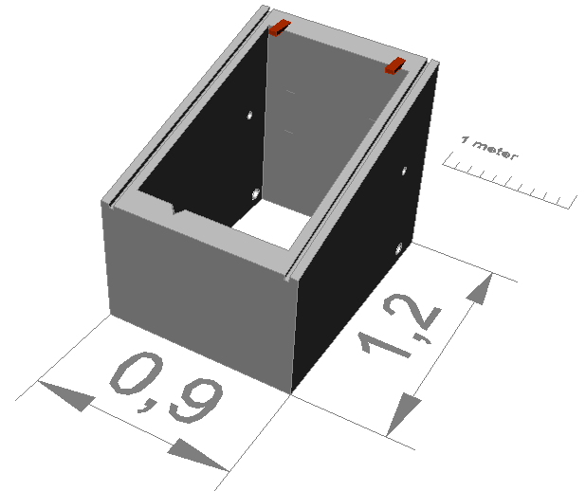

Regelbau/Typ: unbekannt  Kabelbrunnen  (Neigungswinkel  Oberfläche =<32°)  Baustärke: (keine)  Bauformnr.: 959  Vorkommen: Neckar-Enz-Stellung, Stellung Brüggen-Ormont, Oberrheinstellung, Bienwaldabschnitt  Baujahr(e): 1938, 1939  Quelle: + (Erkundung Wijnands), *10 (Aufmaß Barth)  Zeichnung: © PW | Kabelbrunnen wie diese finden sich in praktisch allen Stellungen, woran 1938 noch gebaut wurde.  Die Konstruktion mit nur 10 cm dicken Wänden ist so leicht, daß sie auch vorgefertigt sein könnte und per LKW zum Standort gebracht werden könnte. | 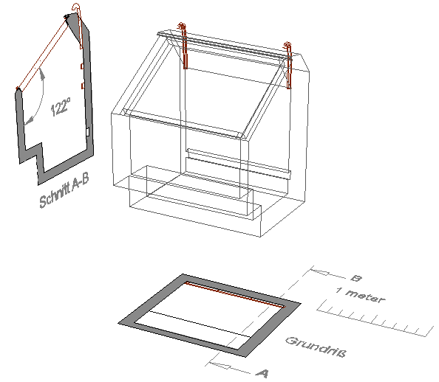

Regelbau/Typ: unbekannt  Kabelbrunnen  quer liegender Schacht (Neigungswinkel  Oberfläche >32°)  Baustärke: (keine)  Bauformnr.: 957  Vorkommen: Stellung Brüggen-Ormont, Vorstellung Aachen  Baujahr(e): 1938, 1939  Quelle: *10 (Erkundung Schmitz & Wergen), + (Aufmaß Frijns & Wijnands)  Zeichnung: © PW | Diese Variante der Bauform [959] wurde bislang meistens in Steilhängen vorgefunden, wo sich diese kleine Kabelbrunnen gut verstecken und tarnen lassen.  Der Vergleich zwischen mehreren vorgefundenen Exemplaren zeigt, daß der Winkel der schrägen Oberfläche mit 45 Grad (+/-3 Grad) relativ konstant bleibt und für eine vorgefertigte Konstruktion spricht. | 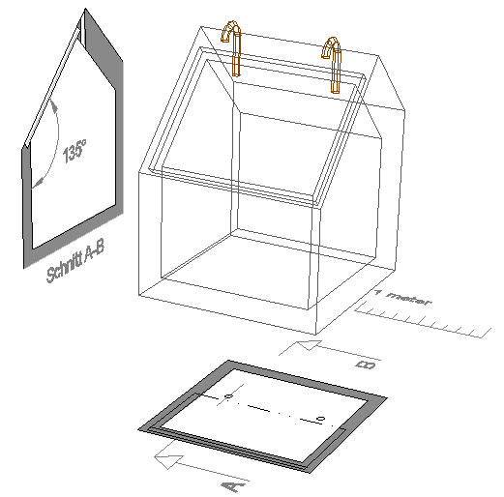

Regelbau/Typ: unbekannt  Kabelbrunnen  40 cm Wandstärke  Baustärke: (keine)  Bauformnr.: 954  Vorkommen: Wetterau-Main-Tauber-Stellung, Ettlinger Riegel, Korkerwaldstellung, Oberrheinstellung  Baujahr(e): 1936?, 1937  Quelle: + (Aufmaß Wijnands)  Zeichnung: © PW | Diese Bauform eines Kabelbrunnens kommt in unmittelbarer Nähe zu Stellungen vor, wäre stärker durch Artillerie gefährdet und weist entsprechende dickere Wände auf.  Die Raumhöhe schwankt zwischen 125 und 166 cm.

Regelbau/Typ: unbekannt  Kabelbrunnen  20 cm Wandstärke  Baustärke: (keine)  Bauformnr.: 1334  Vorkommen: Oberrheinstellung  Baujahr(e): 1936?, 1937  Quelle: + (Aufmaß Kuhnert & Wijnands)  Zeichnung: © PW | Die Raumhöhe beträgt nur 75 cm.  Diese Bauform ist bis auf die geringere Wandstärke mit der Bauform [954] identisch und wurde bislang nur im Bereich des zweiten Erdkabels in Waldgebieten vorgefunden, also weiter rückwärtig mit weniger Gefährdung durch Artillerie.

Regelbau/Typ: unbekannt  Kabelbrunnen  80 cm Wandstärke  Baustärke: (keine)  Bauformnr.: 1068  Vorkommen: Oberrheinstellung, Vorstellung Aachen, Geldernstellung  Baujahr(e): 1939  Quelle: *10 (Aufmaß Wijnands)  Zeichnung: © PW | Bis Juni 1938 wurden die Bunker in Abschnitten nach dem Stellungskonzept in der Baustärke B1 (1,0m Außenwandstärke) gebaut. Dann wurde das Stellungskonzept verändert und die Baustärke B (1,5m Wandstärke seitlich und frontal) vorgeschrieben.  Dezember 1938 wurde dann diese Baustärke B neu definiert und 2,0 m Wandstärke festgeschrieben.  All diese Änderungen führten dazu, daß in den ab 1939 erweiterten oder neu gebauten Stellungen die Bunker mit einer doppelt so dicke Außenhaut errichtet wurden als ein Jahr zuvor.  Gegen diesen Hintergrund wird verständlich, warum die Wandstärke der Kabelbrunnen in diesen Stellungen von 40 cm auf 80 cm verdoppelt wurde.

(Bauform [1092] wurde gestrichen.)

